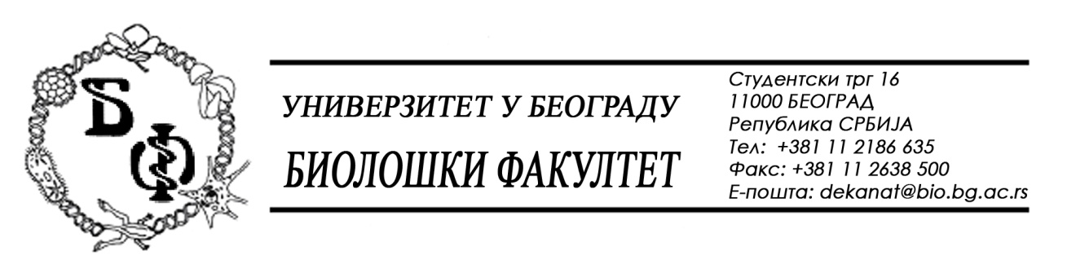

На основу члана 57. ст. 1 и члана 116. ст.1 Закона о јавним набавкама („Службени гласник РС“, бр. 124 / 12), Универзитет у Београду – Биолошки факултет објављује:

ОБАВЕШТЕЊЕ О ЗАКЉУЧЕНОМ УГОВОРУ

Назив, адреса и „Интернет“ страница наручиоца: Универзитет у Београду – Биолошки факултет, Београд, Студентски трг 16, www.bio.bg.ac.rs.
Врста наручиоца: просвета
Опис предмета набавке, назив и ознака из општег речника набавке: услуге – услуге штампања, обликована у 3 (три) партије;
партија бр. 1: Услуге штампања књига и практикума и
партија бр. 2: Услуге штампања административног штампаног материјала

назив и ознака из општег речника набавке: 79810000 – услуге штампања

Уговорена вредност:

партија бр. 1 – Услуге штампања књига и практикума

- 2.041.400,00 динара без ПДВ-а односно 2.245.540,00 динара са ПДВ-ом;

партија бр. 2 – Услуге штампања административног штампаног материјала

- 249.400,00 динара без ПДВ-а односно 299.280,00 динара са ПДВ-ом

Критеријум за доделу Уговора; најнижа понуђена цена
Број примљених понуда: укупно за све партије: 3; за партију бр. 1: 3, за партију бр. 2: 1
Највиша и најнижа понуђена цена: за партију бр. 1: највиша: 3.559.305,00 динара без ПДВ-а; најнижа: 2.041.400,00 динара без ПДВ-а; за партију бр. 2: највиша: 249.400,00; најнижа: 249.400,00 динара без ПДВ-а;
Највиша и најнижа понуђена цена код прихватљивих понуда: за партију бр. 1: највиша: 2.951.000,00 динара без ПДВ-а; најнижа: 2.041.400,00 динара без ПДВ-а; за партију бр. 2: највиша: 249.400,00 динара без ПДВ-а; најнижа: 249.400,00 динара без ПДВ-а;
Датум доношења Одлуке о додели Уговора: 16.04.2015.
Датум закључења Уговора: 05.05.2015.
Основни подаци о добављачу: Привредно друштво за издавачку делатност „Алта Нова“ д.о.о. из Београда (Земун), Угриновачки пут 16а, матични број : 20114304, ПИБ: 104221652
Период важења Уговора: до 31.12.2015., а најдуже док одлука о избору најповољније понуде, по спроведеном поступку јавне набавке услуга штампања за 2016. годину, не постане коначна.

На основу члана 57. ст. 1 и члана 116. ст.1 Закона о јавним набавкама („Службени гласник РС“, бр. 124 / 12), Универзитет у Београду – Биолошки факултет објављује:

ОБАВЕШТЕЊЕ О ЗАКЉУЧЕНОМ УГОВОРУ

Назив, адреса и „Интернет“ страница наручиоца: Универзитет у Београду – Биолошки факултет, Београд, Студентски трг 16, www.bio.bg.ac.rs.
Врста наручиоца: просвета
Опис предмета набавке, назив и ознака из општег речника набавке: услуге – услуге штампања, обликована у 3 (три) партије;
партија бр. 3: Услуге штампања часописа

назив и ознака из општег речника набавке: 79810000 – услуге штампања

Уговорена вредност:

- 35.800,00 динара без ПДВ-а односно 39.380,00 динара са ПДВ-ом;

Критеријум за доделу Уговора; најнижа понуђена цена
Број примљених понуда: укупно за све партије: 3; за партију бр. 3: 3
Највиша и најнижа понуђена цена: највиша: 101.058,00 динара без ПДВ-а; најнижа: 35.800,00 динара без ПДВ-а;
Највиша и најнижа понуђена цена код прихватљивих понуда: највиша: 99.600,00 динара без ПДВ-а; најнижа: 35.800,00 динара без ПДВ-а;
Датум доношења Одлуке о додели Уговора: 16.04.2015.
Датум закључења Уговора: 05.05.2015.
Основни подаци о добављачу: Јавно Предузеће „Службени Гласник“ из Београда (Савски венац), Јована Ристића 1, матични број : 07453710, ПИБ: 100002782
Период важења Уговора: до 31.12.2015., а најдуже док одлука о избору најповољније понуде, по спроведеном поступку јавне набавке услуга штампања за 2016. годину, не постане коначна.

